江苏省江阴市要塞片2014-2015学年八年级下学期期中考试物理试题及答案
一、选择题（本题共14小题，每小题2分，共28分。每小题给出的四个选项中只有一个选项正确）
1.乒乓球被誉为我国的“国球”，其直径约为40mm，质量约为 （ ）
A．3000g B．30g C．300g D． 3g
2. 天平每一个砝码都有一定的质量，质量在下述情况中会发生变化的是 （ ）
A．放在月球上 B．生锈了 C．用镊子拿起 D．气温升高
3．纳米陶瓷作为高新科技材料应用广泛，它具有坚硬、耐磨、耐腐蚀、耐高温、完全无磁性等特点，它不能应用于 （ ）
A．“嫦娥二号”外表涂层 B．切割硬物的刀具
C．公交IC卡 D．装浓硫酸的容器
4. 小翔在学习密度的知识时写出了一些交流材料，其中不正确的是 （ ）
A．把某容器中的物质用去一部分后，剩余物质密度的大小不会改变
B．不同物质在相同状态下，密度大小一般是不相等的
C．同种物质组成的实心物体在相同状态时，质量与其体积成正比
D．质量相等的实心物体，体积较大的组成物质的密度较小
5．如图所示，用手指压圆珠笔芯使它弯曲，同时手指感到疼痛，这个实验不能说明（ ）
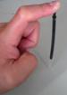
A．力的作用是相互的 B．力是物体对物体的作用
C．力可以改变物体的形状 D．重力的方向竖直向下
6、以下说法错误的是 （ ）
A．用手捏面包，面包的体积缩小了，这说明分子间有间隔
B．月球车不可以使用橡胶充气轮胎
C．跟丝绸摩擦过的玻璃棒因失去电子而带正电，丝绸得到电子而带负电
D．晒衣服时，衣服变干，说明分子在不停地运动
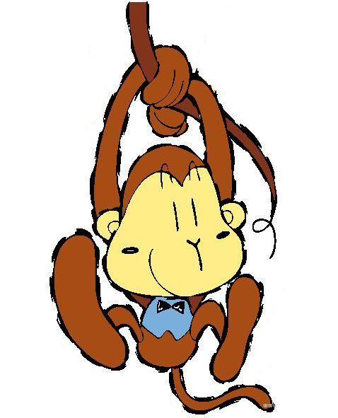
7．猴子能够轻松地倒挂在树枝上，当其倒挂在树枝上静止时，下列说法正确的是
A．猴子很轻，其重力不需要平衡就能静止在空中 （ ）
B．猴子对树枝的作用力和猴子所受的重力是一对平衡力
C．猴子对树枝的作用力和树枝对猴子的作用力是—对平衡力
D．树枝对猴子的作用力和猴子所受的重力是一对平衡力
8.如图所示是“竹筷提米”实验。玻璃杯和米被慢慢提起后，玻璃杯和米受到重力的
平衡力是 ( )
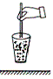
A．米对竹筷产生的压力 B．竹筷对米的摩擦力
C．米对玻璃杯的摩擦力 D．手对竹筷向上的提力

9．体育课上进行班内足球对抗赛，王涛在挑选比赛用球时，为了比较两只足球的弹性大小，他设计了几种方案，你认为最好的方案是 （ ）
A．用手分别按压两只足球，比较它们的软硬程度
B．用脚分别踢两只足球，比较它们飞出去的距离
C．把两只足球用力向草坪上掷去，比较它们反弹后离草坪的高度
D．把两只足球置于同一草坪上方同一高度自由下落，比较它们反弹后离草坪的高度
10.如图所示，水平桌面上有一长为L，质量分布均匀的木板M，右端与桌边相齐。在水平力F的作用下，沿直线向右水平匀速运动L/3．在此过程中，下列说法正确的是（ ）
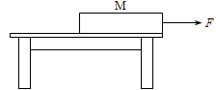
A．M对桌面的压强变小，压力不变
第5题图
B．M对桌面的压强不变，压力不变
C．M对桌面的压强变大，摩擦力不变
D．M对桌面的压强变大，摩擦力变小
11.在探究滑动摩擦力的实验中，小明将长方体木块（每个面粗糙程度相同）平放于水平桌面上，用弹簧测力计沿水平方向匀速拉动木块，如图所示．以下相关说法中不正确的是 ( )
F
A．木块共受到两对平衡力作用
B．用上述器材可探究木块受到的摩擦力大小与接触面积大小是否有关
C．木块所受桌面的支持力是由于木块发生形变而产生的

D．若撤去拉力F，木块的运动状态将发生改变
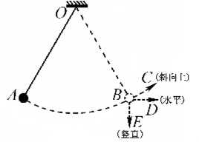
12．如图所示，在竖直平面内用轻质细线悬挂一个小球，将小球拉至A点，使细线处于拉直状态，由静止开始释放小球，不计摩擦，小球可在A、B两点间来回摆动．当小球摆到B点时，细线恰好断开，则小球将（ ）
A．在B点保持静止
B．沿BE方向运动
C．沿BC方向运动
D．沿BD方向运动
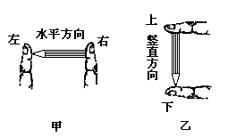
13.在探究压强与哪些因素有关时，小明和小强小组猜想“压强可能与压力和接触面积有关”，为验证“压强是否与接触面积有关”，小明将一支一头尖一头平的长铅笔分别采用如图甲和图乙两种方法静止地挤压在两手指间来进行实验，下列说法不正确的是 ( )
A．图甲与图乙中铅笔都受到了平衡力的作用
B．图甲的方法是合理，图乙的方法不合理
C．图甲、图乙的方法都合理
D．用图甲的方法还能研究压强与压力的的关系
14．为了探究力和运动的关系，几位同学将体重计放在电梯中．一位同学站在体重计上，然后乘坐电梯从1层直接到10层，之后又从10层直接回到1层．并用照相机进行了相关记录，如图所示，图中右上角为电梯显示的层数和运行方向．以下分析正确的是（ ）
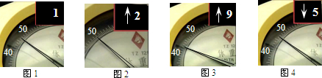
A 、该同学的质量是50kg B 、图2中电梯在向上匀速运动
C 、图4中电梯在向下匀速运动 D 、图2、图3和图4中该同学受非平衡力作用
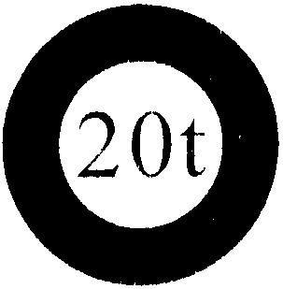
二、填空题（每空1分，共28分）
第15题图
15、江阴杏春桥桥头立着如图所示的限重标志牌，表示的意思是： ▲ ；为了防止桥上混凝土预制板热胀冷缩而造成危害，在建造大桥时在预制板间设计了“伸缩缝”，“伸缩缝”中填补的材料应选 ▲ （选填“硬度大”或“弹性好”）的．
16. 河水流向低处是因为地球上一切物体都受到 ▲ 作用，利用重垂线来检查墙壁上的画是否挂正，利用了重力的方向始终是 ▲ 的
17、排球运动员扣球时，手给球一个作用力，这个力的受力物体是 ▲ ；打球的同时，手感到痛，能体现的物理知识是 ▲ ．
Error: Reference source not found8、把酒精和水在试管中混合后，用手上下颠倒几次，发现总体积变小，该实验直接说明了分子间存在 ▲ ；春天，校园里充满了花香，这是 ▲ 现象，说明了 ▲ ．
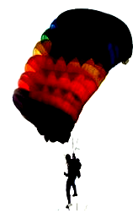
19.如图所示为有“东方之星”美誉之称的斯诺克选手丁俊晖比赛时的情形。打台球前丁俊晖不断地在杆头上擦蓝粉，这是为了 ▲ (选填“增大”或“减小”)摩擦力，要打出自己想要的旋转球，与力的 ▲ 和 ▲ 有关。
第23题图
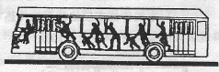
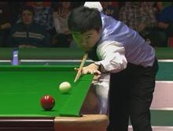

20.江阴日报上有一报道：今天清晨6：50，本市21路公共汽车在行驶途中遇险情，司机紧急刹车，有三名坐在后排的乘客由于突然失去惯性向前冲出而受伤。这则报导中的错误是 ▲ ，“扶好站稳”就能避免这种情况的发生，这个方法中隐含的物理知识是 ▲
载重汽车有许多车轮，是为了 ▲ （选填“增大”、“减小”）压强；
21. 一个空瓶子的质量是150g，当装满水时，瓶和水的总质量是400g；当装满另一种液体时，瓶和液体的总质量是350g。则这个瓶子的容积是 cm³，液体的密度是 kg/m³。
22、运载“神舟七号”的火箭在加速上升过程中，由于地球自西向东不停地自转，为节省燃料，火箭升空后应向______方向飞行（选填“偏东”或“偏西”），这应用里物理中的______知识．
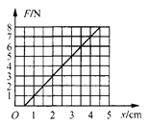
23、如图所示，一个跳伞运动员在伞未打开之前加速下落，他所受到的空气阻力 ▲ （选填“>”、“<”“＝”）他和伞的重力．当打开伞一段时间后，跳伞运动员在空中匀速直线下降，已知人和伞的总重为750N，此时人和伞受到总的阻力大小为 ▲ N，方向 ▲ ．
24．在研究弹簧的伸长与外力的关系实验中，将弹簧水平放置测出其
自然长度，然后竖直悬挂让其自然下垂，在其下端竖直向下施加外力
F，实验过程是在弹簧的弹性限度内进行的，用记录的外力F与弹簧的
伸长量x作出的F-x图线如图所示．
（1）由图可知，该弹簧受到的拉力每增加1N，弹簧的伸长量增加▲ cm
（2）该图线不过原点的原因是 ▲
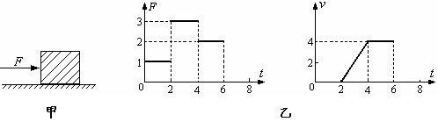
25．如图甲所示，放在水平地面上的物体，受到方向不变的水平推力F的作用，F的大小与时间t的关系和物体运动速度v与时间t的关系如图乙所示．由图像可知当t＝1s时，物体处于 ▲ 状态，物体受到的摩擦力为 ▲ N；t＝3s时，物体处于 ▲ 状态，物体受到的摩擦力为 ▲ N。

三、解答题（44分）
Error: Reference source not found6、(每图2分，共4分)
（1）如图米袋与传送带一起向右匀速运动，画出此时米袋所受的力．
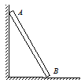
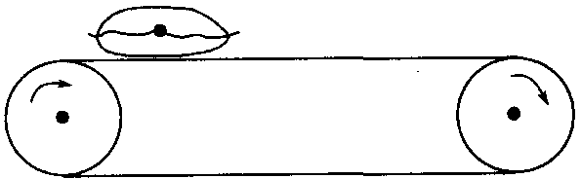
（2）如图所示，有一根粗细均匀的长木棒，斜放在墙角．画出木棒A端对墙面的压力F_{A}和地面对木棒B端的支持力F_{B}的示意图．
第26（1）题图

第26（2）题图

27.（6分）小明同学用天平、烧杯、量筒等器材测“食用油”的密度．
A．在调节天平时，发现指针偏向分度盘的左侧（如图1所示），此时应将平衡螺母向 ▲ （选填“左”或“右”）端调．
B．小明同学按如图2 所示a、b、c的步骤进行实验．
（1）小明所测油的质量为 ▲ g，油的密度为 ▲ g/cm³．
（2）请你分析一下，这样测出的结果油的密度将 ▲ ．（选：偏大或偏小）
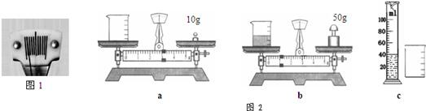
（3）为了减少实验误差，可以如何改进？答：把abc的实验步骤改为 ▲ （写序号顺序），其中c步骤中还应注意 ▲ ．

28（8分）、在探究“力对物体运动的影响”的实验中，在水平桌面上分别铺上粗糙程度不同的毛巾、棉布、玻璃，
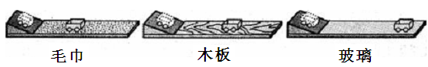
第29题图a
让小车自斜面顶端从静止开始滑下，小车滑下后，在不同物体表面上运动的距离如图所示．
（1）实验时小车每次都从同一高度由静止滑下，目的是为了让小车 ▲ ；小车在水平面上向前运动的过程中，受到的重力和支持力 ▲ （“是”或“不是”）一对平衡力；
（2）由图示可知，小车在玻璃上运动的距离最 ▲ ，这说明小车受到的阻力越 ▲ ，速度减小得越 ▲ （选填“多”、“少”、“快”或“慢”）；
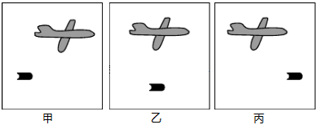
（3）根据这个实验推理：若水平表面绝对光滑（即小车不受任何阻力作用），那么运动小车将 ▲ ，在大量类似实验基础上，牛顿等科学家经过进一步推理而概括出了著名的牛顿第一定律，它是人们公认的物理学基本定律之一，在实际生活中有着广泛的应用；
第28题图b
（4）一架在空中水平向右匀速直线飞行的飞机上，自由落下了一颗炸弹，下列给出了几种炸弹落地前与飞机关系的情形，如图b所示，请你认真分析后作出正确的选择：①不计空气对炸弹的阻力，炸弹与飞机的位置关系为 ▲ 图；
②实际上，由于空气阻力的存在，炸弹与飞机的位置关系为 ▲ 图．
29.(9分)如图甲是小华同学探究二力平衡条件时的实验情景．
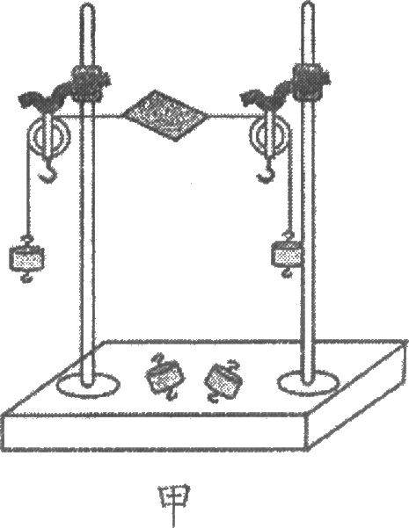
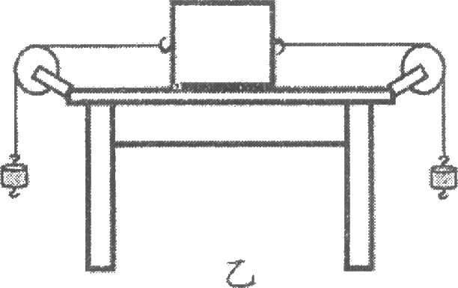
(1)小华实验时选择小卡片而不选择小铁片，其原因是 ▲ ， 将系于小卡片两对线分别跨过左右支架上的滑轮，在线的两端挂上钩码，使作用在小卡片上的两个拉力方向 ▲ ，并通过调整 ▲ 来 改变拉力的大小．
(2)当小卡片平衡时，小华将小卡片 ▲ （选填“旋转”或“翻转”）转过一个角度，松手后小卡片 ▲ (选填“能”或“不能’’)平衡。设此实验的目的是为了证明相互平衡的两个力 ▲ ．
(3)为了验证只有作用在同一物体上的两个力才能平衡，在图甲所示情况下，小华下一步的操作是： ▲ ．
(4)在探究同一问题时，小明将木块放在水平桌面上，设计了如图乙所示的实验，实验时发现当两边所挂钩码不相等时，木块也能平衡，你认为出现这种情况的原因是 ▲ ，同学们认为小华的实验优于小明的实验．其主要原因是 ▲ ．
30（6分）、如图为了探究：压力的作用效果与受力面积和压力的关系．小刚找到了下面的器材：规格相同的两块海绵、三本字典．设计了下面的实验：图a海绵平放在桌面上；图b海绵上平放一本字典；图c海绵上叠放两本字典；图d海绵上立放一本字典；图e一本字典平放在桌面上．
a
b
c
d
e
第30题图
（1）由实验图a、b，可以得出：力使物体发生 ▲ ，小刚根据 ▲ 的现象来比较压力的作用效果的大小；
（2）通过实验图b、c，可以得出：在 ▲ 一定时， ▲ 越大，压力的作用效果越明显；
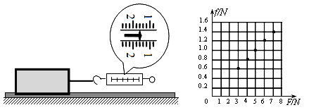
（3）通过观察 ▲ 两图后得出：在压力一定时，受力面积越小，压力的作用效果越大；
第31题图
（4）设图b中字典对海绵的压强是p_{b}，图e中字典对桌面的压强是p_{e}，比较p_{b} ▲ p_{e}．（选填“<”、“>”或“＝”）．
31（7分）、小丽用如图所示的装置探究滑动摩擦力跟压力的大小关系：
（1）实验时，拉动木块在水平木板上做 ▲ 运动，弹簧测力计的示数就等于滑动摩擦力的大小，这是应用了 ▲ 的原理；
（2）某次实验，中弹簧测力计的指针位置如图所示，它的示数是 ▲ N；
（3）改变木块上所加钩码的个数进行多次实验，记录的数据如下表一所示，根据表一数据得出结论。下面事例中，应用这一结论的是 ▲ ；
A．使用橡皮用力擦字 B．钢笔的笔套上套有塑料皮 C．旅行箱底部装有轮子
（4）为了使（3）的结论具有普遍性。小丽在木板上铺上毛巾重复（3）的步骤又进行了实验，记录的数据如下表二：
表一： 表二：
实验次数 | 1 | 2 | 3 | 4 | 5
压力F/N | 3 | 4 | 5 | 6 | 7
摩擦力ƒ/N | 0.6 | 0.8 | 1.0 | 1.2 | 1.4
实验次数 | 1 | 2 | 3 | 4 | 5
压力F/N | 3 | 4 | 5 | 6 | 7
摩擦力ƒ/N | 0.9 | 1.2 | 1.5 | 1.8 | 2.1
小丽发现：虽然在毛巾上测得的滑动摩擦力的大小不同，但滑动摩擦力的变化和（3）的结论相同。小丽思考后认为：压力相同，滑动摩擦力不同是因为接触面的粗糙程度不同，结合表一和表二，小丽觉得可以用 ▲ 的大小来表示接触面的粗糙程度，该值越 ▲ ，表示接触面越粗糙；
（5）实验时，若小丽先在竖直方向上对弹簧测力计调零，然后用弹簧测力计拉着物体沿水平方向做匀速直线运动，则测出的滑动摩擦力 ▲ (填“大于”、“等于”或“小于”)实际滑动摩擦力．
32（4分）、通常情况下，物体压在同样的泥地上，如果压强相同，则压痕深度相同．野生动物调查员在野外泥地上发现小熊刚留下的足印．为了估算小熊的质量，他把一个底面积是10cm²的容器放在足印附近的泥地上，再慢慢往容器中倒入沙子，直到容器在泥地上留下与小熊足印深度相同的痕迹，测出此时装了沙的容器总质量为1.5kg．（g取10N／kg）
（l）装了沙的容器对泥地的压强多大？（2分）
（2）量出小熊与地接触的足印痕总面积共800cm²，估算小熊的质量有多大？（2分）
初二期中物理参考答案
一、选择题
二、填空题
题号 | 1 | 2 | 3 | 4 | 5 | 6 | 7 | 8 | 9 | 10 | 11 | 12 | 13 | 14
答案 | D | B | C | A | D | A | D | B | D | C | C | B | C | D
15、允许通过的最大质量为20t 弹性好
16、重力 竖直向下 17、球 力的作用是相互的
18、间隙 扩散 分子的无规则运动
19、增大 大小 作用点
20、失去惯性 力可以改变物体的运动状态 减小
21、250 0.8×10³kg/m³ 22、偏东 惯性
23、< 750 竖直向上 24、0.5 弹簧自身有重力
25、静止 1 加速 2
三、简答题
26、 略
27、 右 13 0.95 偏大 bca(或bac) 油不能沾在量筒壁上
28、到达水平面时具有相同的速度 是 长 小 慢
作匀速直线运动 乙 甲
29、 忽略卡片重力对实验的影响 相反 钩码的数量
旋转 不能 是否在同一直线上 用剪刀将卡片剪成两片
木块水平方向受摩擦力作用 减小摩擦力对实验结果的影响
30、形变 海绵形变大小 受力面积 压力 bd >
31、匀速直线 二力平衡 1.6 A f/F 大 小于
32、（1）15000 Pa
（2）120kg

初二物理期中试卷知识点
序号 | 知识点 | 分值
1 | 物质的物理属性 | 3
2 | 质量的估测 | 2
3 | 新材料 | 3
4 | 天平的使用 | 2
5 | 密度及其特性 | 4
6 | 液体密度的测量实验 | 5
7 | 力的作用效果 | 4
8 | 重力、重力的方向 | 2
9 | 力的示意图 | 4
10 | 弹簧测力计原理 | 2
11 | 分子运动理论 | 5
12 | 力的作用效果因素 | 2
13 | 力的作用是相互的 | 1
14 | 探究滑动摩擦力实验 | 7
15 | 探究力对物体运动影响实验 | 8
16 | 力与运动的关系 | 8
17 | 增大、减小摩擦和压强的方法 | 2
18 | 惯性 | 3
19 | 探究二力平衡的条件实验 | 9
20 | 二力平衡条件的应用 | 8
21 | 探究压力作用效果实验 | 8
22 | 压强大小比较 | 2
23 | 压强大小计算 | 4
24 | 物理学方法研究 | 2
本试卷重双基，预估平均分在76分左右

